**Играем вместе с детьми**

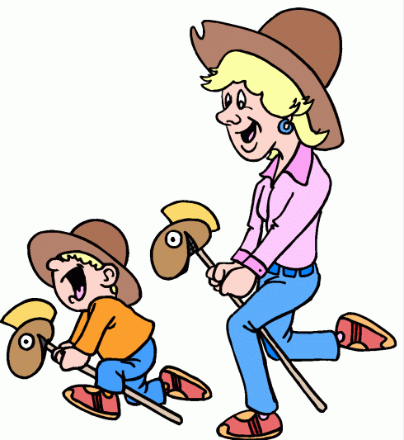 Для ребёнка дошкольного возраста игра является ведущей деятельностью, в которой проходит его психическое развитие, формируется личность в целом.

Дети подражают родителям: манере общаться с окружающими, их поступкам, трудовым действиям. И всё это они переносят в свои игры, закрепляя, таким образом, накопленный опыт поведения, формы отношения. Игры детей становятся более содержательными, разнообразными по сюжетам, тематике, по количеству исполняемых ролей, участников игры. В играх ребёнок начинает отражать не только быт семьи, факты, непосредственно воспринимаемые им, но и образы героев прочитанных ему сказок, рассказов, которые ему надо создать по представлению.

Совместные игры родителей с детьми духовно и эмоционально обогащает детей, удовлетворяют потребность в общении с близкими людьми, укрепляют веру в свои силы.

Полезные и интересные игры для детей и взрослых.

1. «Солнце». Нарисовать на бумаге большой жёлтый круг. Затем поочерёдно пририсовать к солнцу, как можно больше лучей. (Один штрих делает ребёнок, следующий – мама, папа и т.д.)
2. «Змея». Нарисовать большую змею. Теперь нужно разрисовать змеиную кожу, поочерёдно нанося разноцветными фломастерами узор из звёздочек, точек, волнистых и зигзагообразных линий и т.д.
3. «Лепим ёжика». В парке или лесу собрать коротких тонких палочек. Сделать их пластилина короткую толстую колбаску и воткнуть в неё собранные палочки.
4. «Тренировка памяти». На подносе укладываются 6 различных предметов. В течение короткого времени ребёнок запоминает, что лежит, потом поднос чем - ни будь накрывают. Что под покрывалом? Затем поменяться ролями.
5. «Ветеринарная больница».
6. «Картинки-кляксы». Брызнуть тушь на бумагу. Бумагу сложить кляксой внутрь, затем развернуть. Из отпечатков нарисовать картину.

***Доставьте радость своему ребёнку и себе заодно – поиграйте вместе!***

